Проект
Структури от данни и
програмиране

Социална мрежа

Гергана Раденкова
ФН:45480

Глава 1.Увод
Реализирана е програма, която симулира част от функционалностите на една виртуална социална мрежа.
Целта на програмата е да се изпълняват едни от основните функции за всяка социална мрежа. Проектът е реализиран като един клас а в него 4 структури представят данните на социалната мрежа.

Глава 2.Проектиране
За реализацията на класа SocialNetwork са използвани помощни структури от STL, с които предствянето на социалната мрежа става по-удобно и има по-добра абстракция. Такива структури са vector, unordered_map, pair, queue, string, също така и структурата User и изброения тип friendship_type.

Данните са представени така:
Структурата User представя всеки потребител на социалната мрежа с неговото име и години.

Изброения тип friendship_type илюстрира типовете приятелства, които биват: bestie, relative, normal и в допълнение при блокиране на потребител имаме още два вида приятелства blocked и being_blocked.

std::vector<User*> users – представя потребителите на социалната мрежа в масив. Това ни осигурява бързо търсене по индекс O(1).

std::unordered_map<std::string, int> hash_table – хеш таблицата предоставя бързо търсене по подаден първи параметър(име на потребител) O(1). А вторият параметър позволява бързо търсене в users и friend_list O(1).

std::vector<std::vector<std::pair<int, friendship_type>>> friend_list – чрез тази структура от данни представяме приятелствата между потребителите като граф.

std::queue<int> free_positions – при премахване на потребители от социалната мрежа в тази структура от данни записваме техните позиции като свободни. Така при добавяне на нов потребител първо проверяваме за свободни позиции в free_positions.
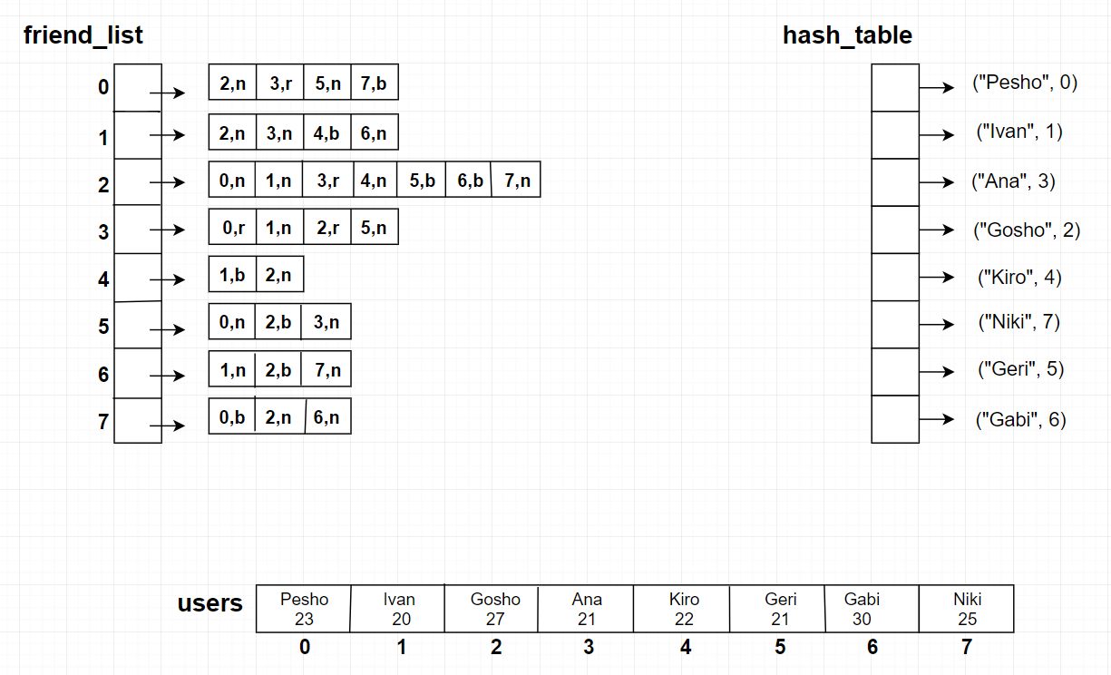

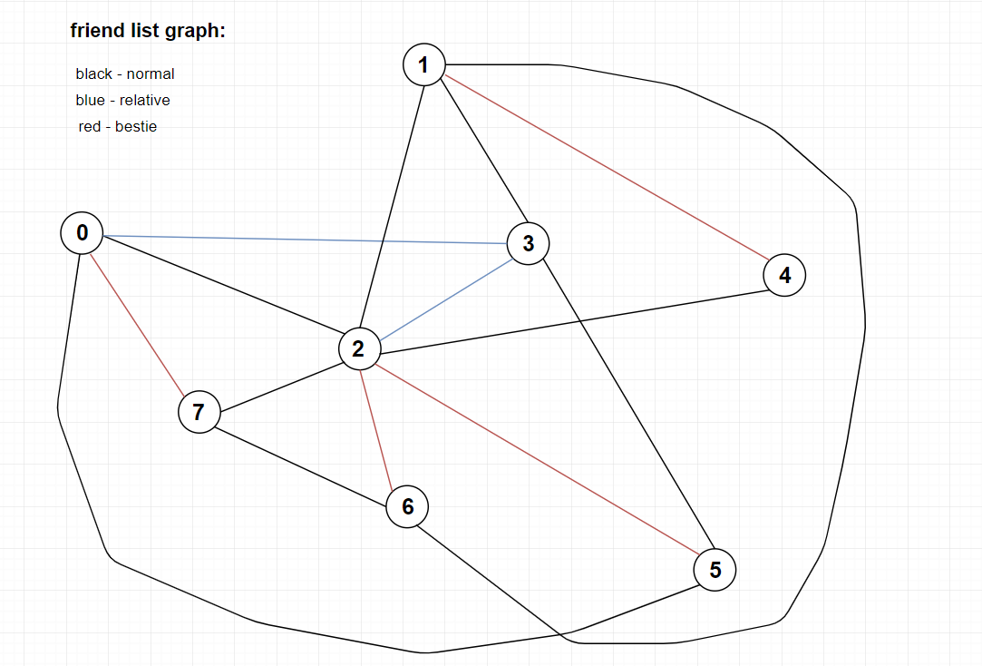
Графът който представя приятелските връзки в конкретния пример:

Глава 3. Реализация и тестване

- CREATE
create(std::string name, int age) – при успешно добавяне на потребител метода връща истина, ако вече има потребител с това име връща лъжа.
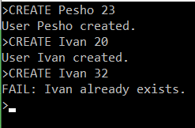

- LINK
link(std::string name1, std::string name2, friendship_type type) – ако някой от потребителите не съществува метода връща 1, ако потребителя е баннат връща 2 и при успешно добавяне връща 3.
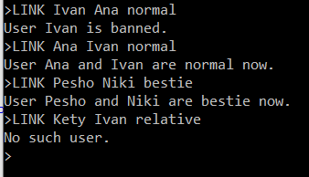

- FIND
find(std::string name) – по подадено име на потребител изпечатваме информация за него (име, години, списък с приятели)
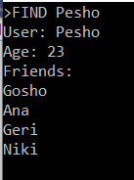

- BAN
ban(std::string name1, std::string name2) - метода връща истина, ако банването е било успешно и лъжа когото някой от потребителите не съществува.

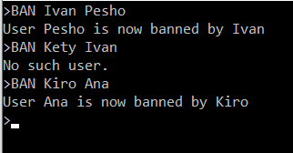

- DELETE
remove(std::string name) – ако потребителя не съществува функцията връща лъжа, при успешно изтриване – истина

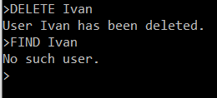

- DELINK
delink(std::string name1, std::string name2) – премахва връзката между двамата потребители. При успешно премахната връзка метода връща истина, а ако някой от потребителите не съществува връща лъжа.

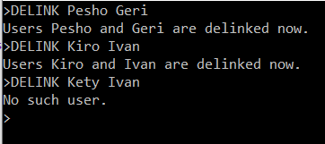

- RECOMMEND
- recommend(std::string name) – дава списък с предложения за нови приятели на подадения потребител.
- get_all_distance2(int start) – по подаден потребител връща наредена тройка – масив от потребителите на разстояние 2 от подадения потребител, на коя позиция в масива приключват bestie-тата, на коя позиция приключват relative.
- count_mutual_friends(std::vector<int> distance2, int user) – по подаден масив с потребителите които се намират на разстояние 2, този метод ни дава масив с броя общи приятели на всеки от потребителите от distance2 и user.

Илюстрация на връзката между двата масива:
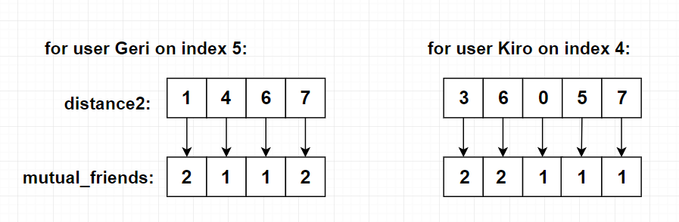
- selection_sort(std::vector<int>& arr1, std::vector<int>& arr2) – сортира едновременно двата масива от горната картинка, като сортирането се извършва по вектора mutual_friends
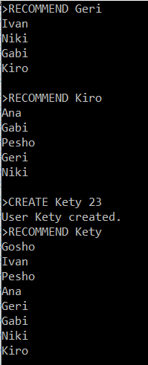
- most_popular(int user) – в случай, че потребителя няма никакви приятели му предлагаме потребителите с най-много приятели.
- SAVETOFILE – записва данните за социалната мрежа във файл, като края на всяка отделна структура се оказва с думата end в файла.

- READFROMFILE – изчита данните за социалната мрежа от файл.

- EXIT – изход от програмата.

Глава 4. Заключение
Програмата поддържа основни операции за една социална мрежа – добавяне и премахване на потребител, създаване на приятелство между двама потребители, премахване на приятелство, блокиране на потребител, предложения за нови приятелства.
Класът SocialNetwork може да бъде разширен с още функционалности, може да се добавят още видове взаимоотношения.

Референция към github:
https://github.com/GeryRadenkova/Data-Structures/tree/master/Social_Network_Project

